计算机网络与通信实验报告（二）
学 号 | 姓 名 |  | 班 级 |  | 报告日期
2022211939 | 杨涛 |  | 2211106 |  | 2024.10.30
实验内容 | 利用分组嗅探器进行应用层协议分析
实验目的 | 1. 了解传输层TCP/UDP协议构造。  2. 了解网络层IP协议构造。
实验预备知识 | - 详细掌握TCP段结构。  - 详细掌握UDP段结构。  - IP数据报结构。  - Ethereal使用方式
实验过程描述 | - 利用工具分别对 TCP 套接字的实现及 UDP 套接字的实现捕包分析  - 利用工具对TCP套接字的实现捕包分析  - 分别编写TCP客户端套接字程序、TCP服务器端套接字程序  - 将两个程序放置于两台设备上，并使其连接在同一局域网当中  - 打卡捕包软件开始捕包；先运行服务器端，之后运行客户端  - 当程序结束后终止捕包工作，并筛选出相关报文进行分析  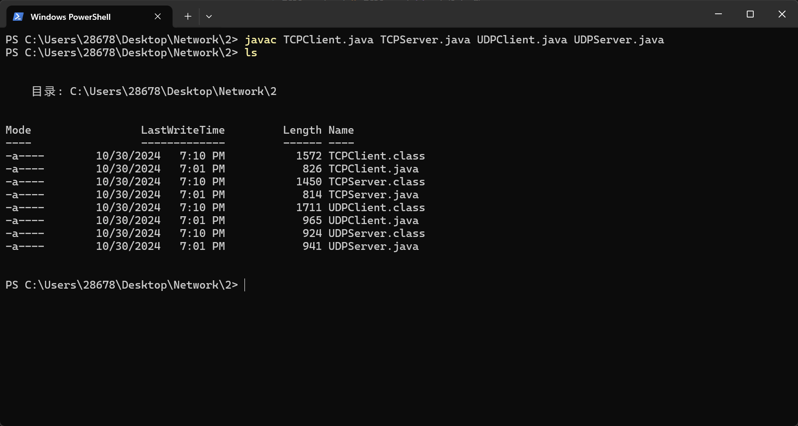  图 1 编译  图 2 启动TCP服务器  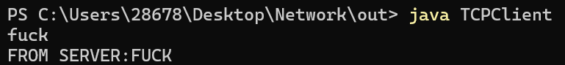  图 3 启动TCP客户端  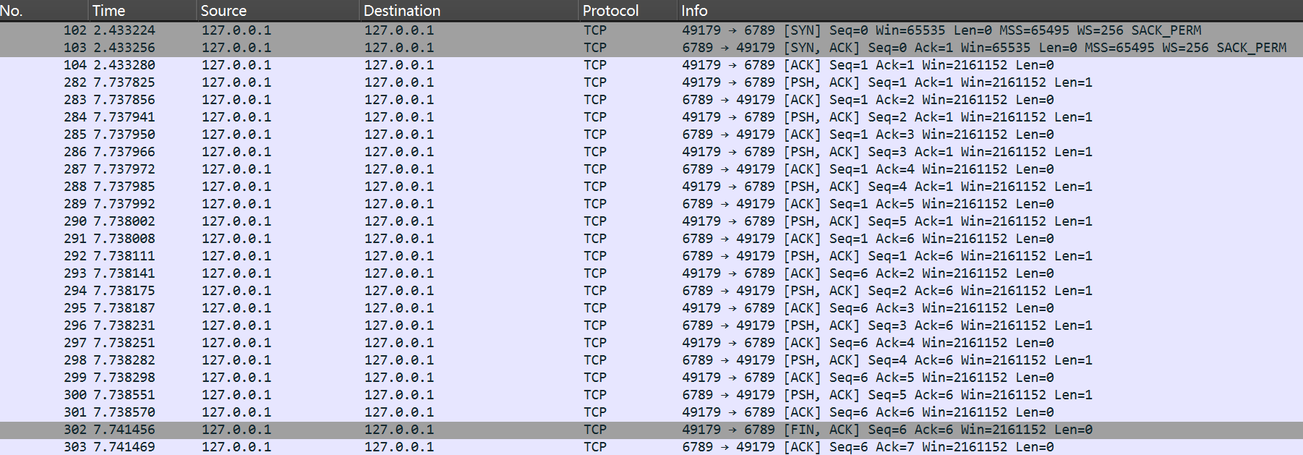  图 4 捕包结果  - 利用工具对UDP套接字的实现捕包分析  a) 分别编写UDP客户端套接字程序、UDP服务器端套接字程序  b) 将两个程序放置于两台设备上，并使其连接在同一局域网当中  c) 打卡捕包软件开始捕包；先运行服务器端，之后运行客户端  d) 当程序结束后终止捕包工作，并筛选出相关报文进行分析  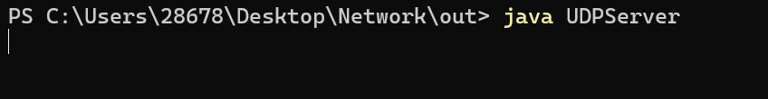  图 5 启动UDP服务器  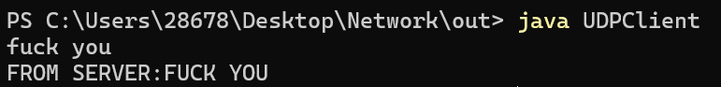  图 6 启动UDP客户端  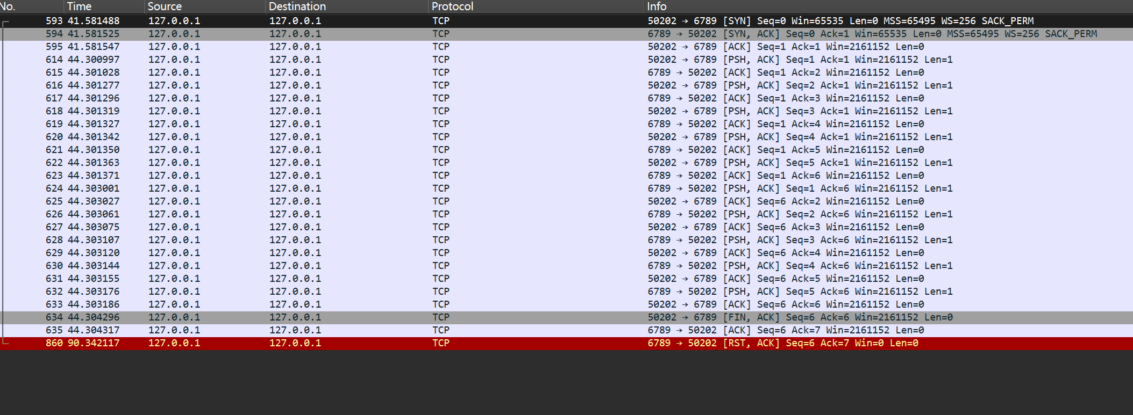  图 7 捕包结果  - 利用工具捕包分析协议 HTTP、FTP 和 DNS  1、 HTTP GET/response 交互  （1）启动浏览器，清空浏览器的缓存。  （2）启动分组俘获器，在窗口的显示过滤说明处输入“http”。  （3）一分钟以后，开始分组俘获。  （4）在浏览器的地址栏中输入以下URL:  http://gaia.cs.umass.edu/ethereal-labs/HTTP-ethereal-file1.html  （5）停止分组俘获。  2、 HTTP 条件 GET/response 交互  （1） 启动浏览器，清空浏览器的缓存。  （2） 启动分组俘获器，开始分组俘获。  （3） 在浏览器的地址栏中输入以下URL:  http://gaia.cs.umass.edu/ethereal-labs/HTTP-ethereal-file2.html,  （4） 在浏览器中重新输入相同的 URL 或单击浏览器中的“刷新”按钮。  （5） 停止分组俘获，在显示过滤筛选说明处输入“http”。  3、 获取长文件  （1） 启动浏览器，将浏览器的缓存清空。  （2） 启动分组俘获器，开始分组俘获。  （3） 在浏览器的地址栏中输入以下 URL:  http://gaia.cs.umass.edu/ethereal-labs/HTTP-ethereal-file3.html  （4） 停止 Ethereal 分组俘获，在显示过滤筛选说明处输入“http”。  4、 嵌有对象的 HTML 文档  （1） 启动浏览器，将浏览器的缓存清空。  （2） 启动分组俘获器，开始分组俘获。  （3） 在浏览器的地址栏中输入以下 URL:  http://gaia.cs.umass.edu/ethereal-labs/HTTP-ethereal-file4.html，  （4） 停止分组俘获，在显示过滤筛选说明处输入“http”。  5、 HTTP 认证  （1） 启动浏览器，将浏览器的缓存清空。  （2） 启动分组俘获器。开始分组俘获。  （3） 在浏览器的地址栏中输入以下 URL:  http://gaia.cs.umass.edu/ethereal-labs/protected_pages/HTTP-ethereal-file5.html  并输入所需要的用户名和密码(用户名：eth-students,密码:network)。  （4） 停止分组俘获，在显示过滤筛选说明处输入“http”。  6、 跟踪 DNS  （1） 开始分组俘获。  （2） 在浏览器的地址栏中输入：http://www.ietf.org  （3） 停止分组俘获。  （7） 开始分组俘获。  （5） 执行命令：nslookup www.mit.edu  （6） 停止分组俘获。  （7） 重复上面的实验，将命令替换为：nslookup –type=NS mit.edu  （8） 重复上面的实验，将命令替换为：nslookup www.aiit.or.kr bitsy.mit.edu
实验结果 | 实验操作后的问题及相关回答:  - 你的浏览器运行的是HTTP1.0，还是HTTP1.1？你所访问的服务器所运行的HTTP版本号是多少？  版本是HTTP1.1（Firefox）  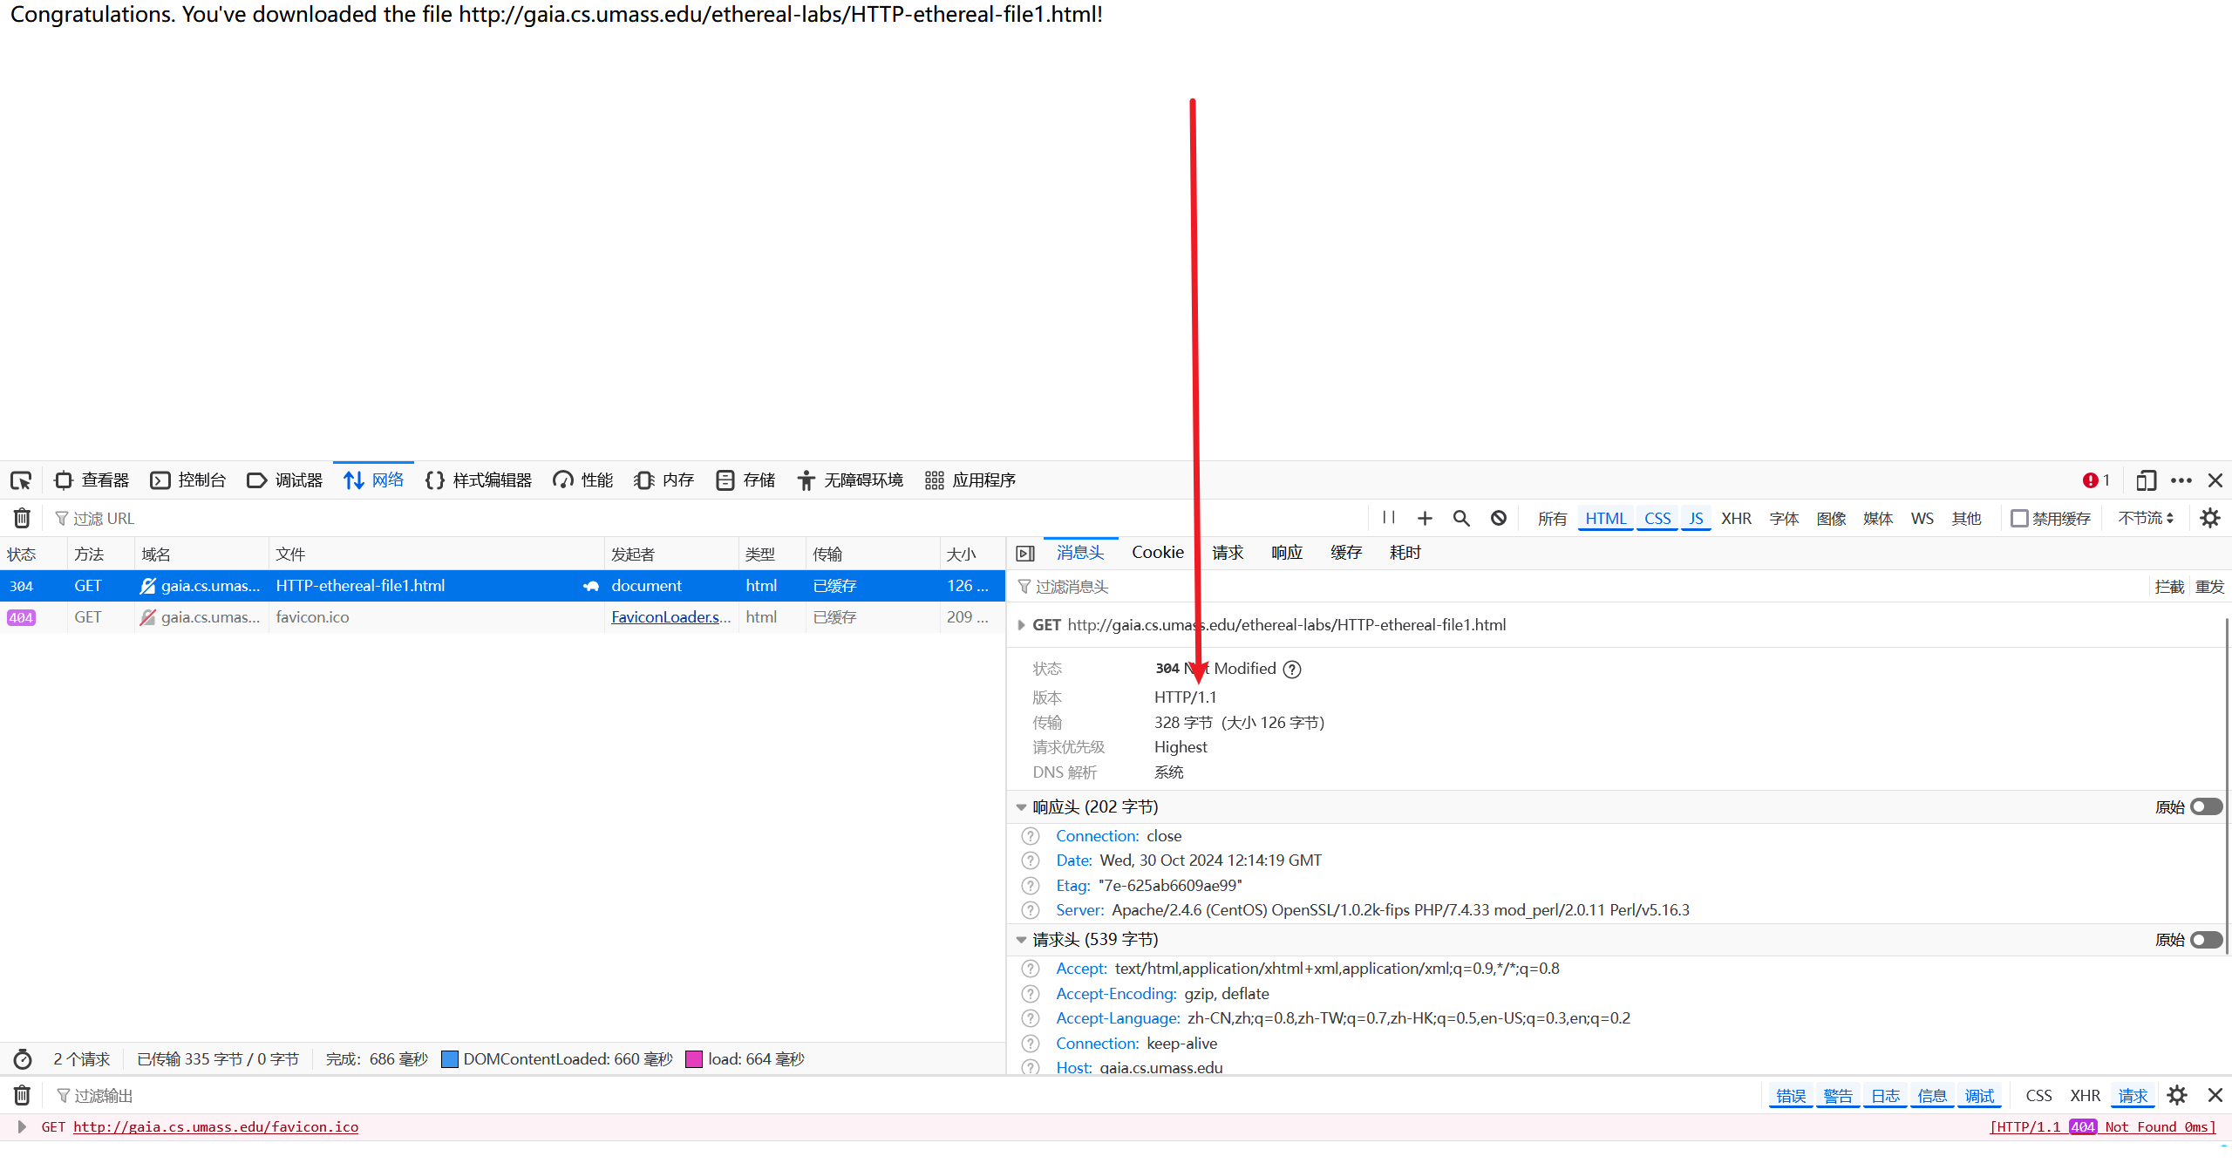  - 你的浏览器向服务器指出它能接收何种语言版本的对象？  在accept-Language中指明为Zh-CN语言  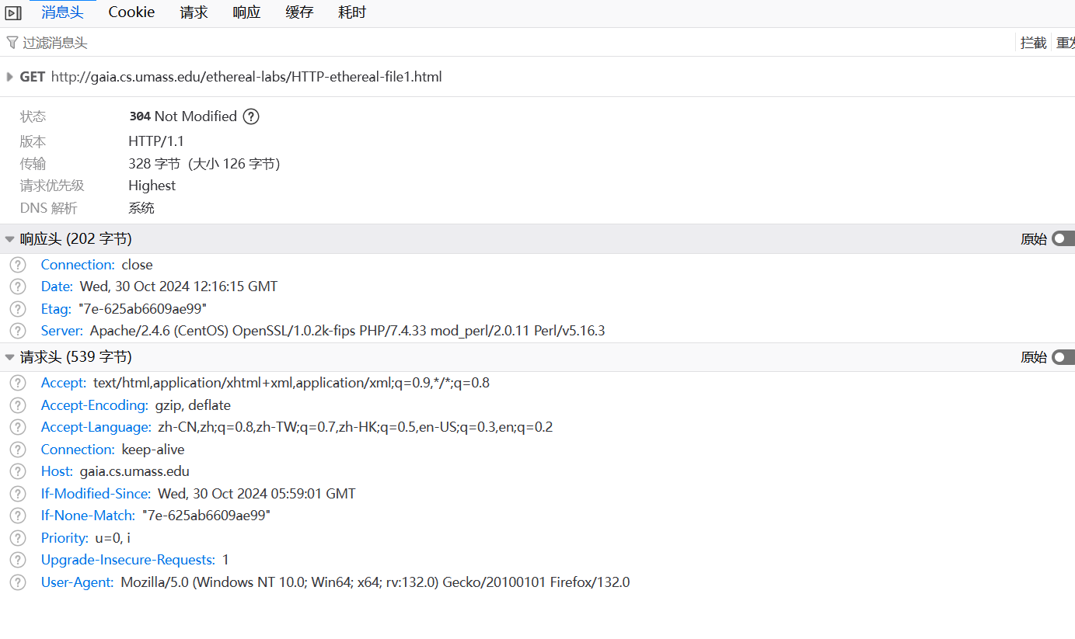  - 你的计算机的IP地址是多少？服务器gaia.cs.umass.edu的IP地址是多少？  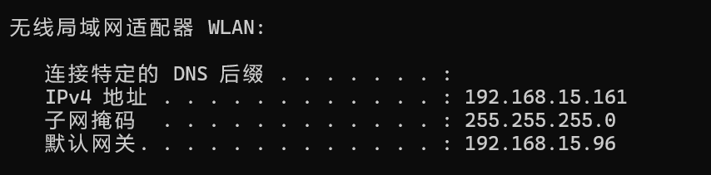  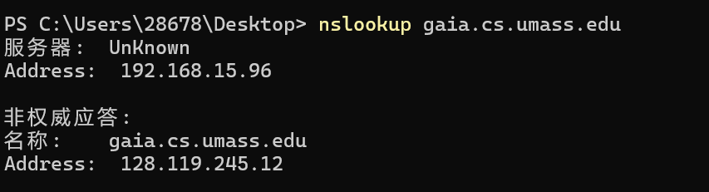  - 从服务器向你的浏览器返回的状态代码是多少？  - 你从服务器上所获取的HTML文件的最后修改时间是多少？  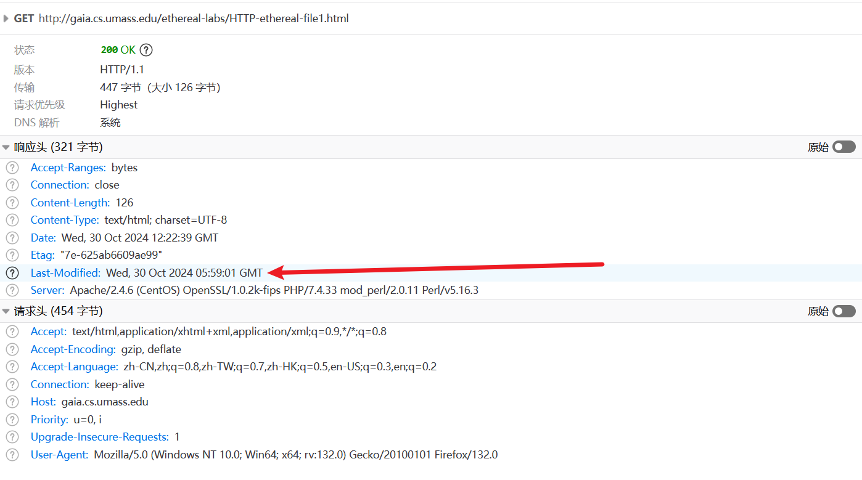  - 返回到你的浏览器的内容一共多少字节？  126B  （7）分析你的浏览器向服务器发出的第一个HTTP GET请求的内容，在该请求报文中，是否有一行是：IF-MODIFIED-SINCE？  没有  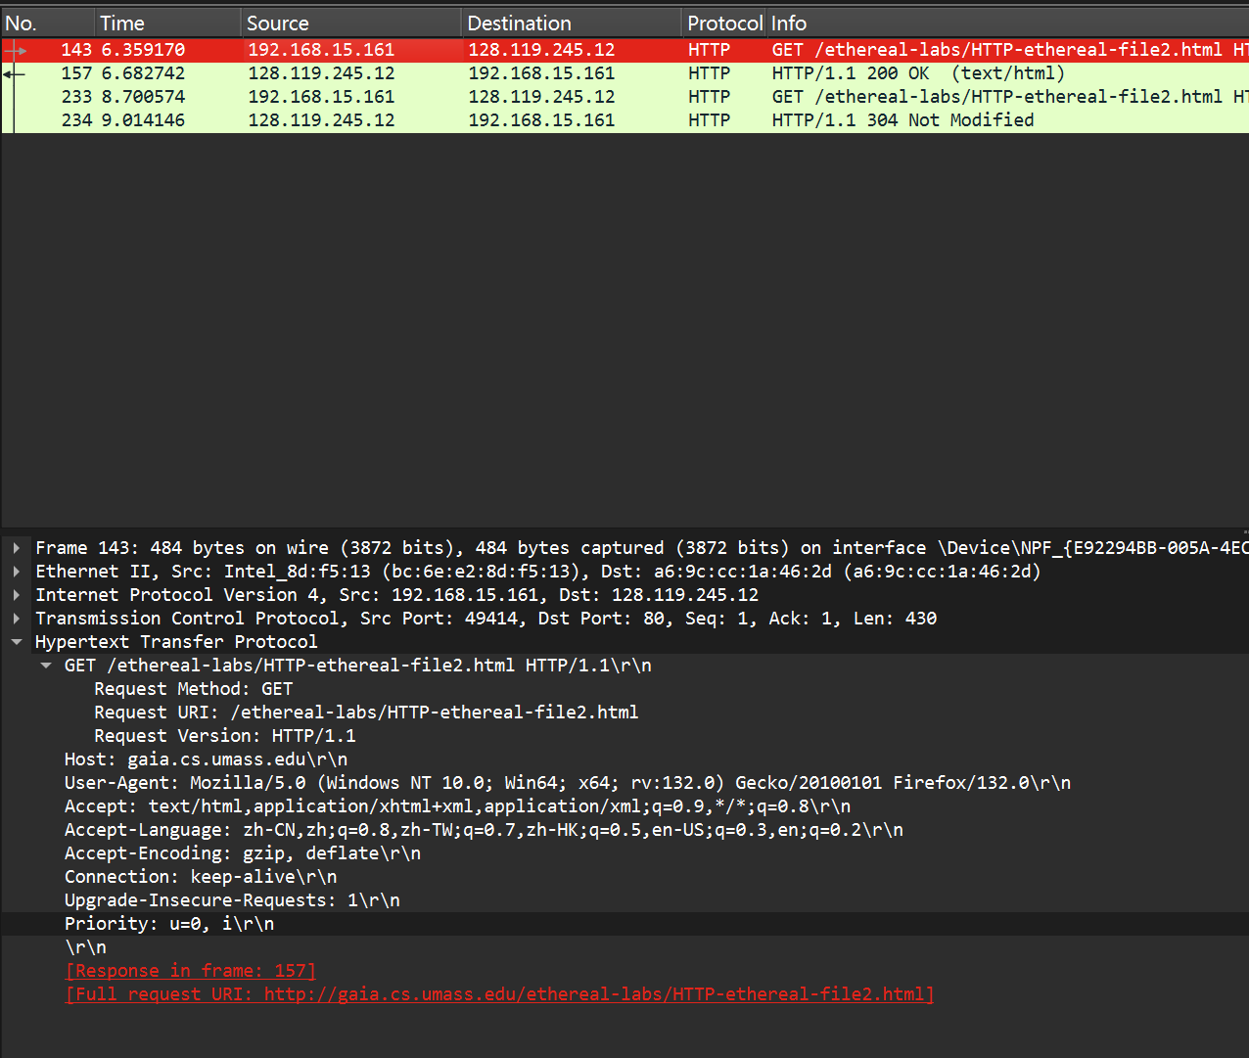  （8）分析服务器响应报文的内容，服务器是否明确返回了文件的内容？如何获知？  服务器返回了文件的内容。可以通过以下几方面来确认：  a. HTTP状态码：在“Hypertext Transfer Protocol”部分，可以看到状态码 `200 OK`。HTTP 200 状态码表示服务器成功处理了请求并返回了所请求的资源。  b. Content-Type：响应头中包含了 `Content-Type: text/html; charset=UTF-8`，指明返回的内容类型为 HTML 文件。  c. 响应主体内容：在响应数据部分，展示了文件内容（HTML代码），例如 “Congratulations again!” 等字样。这部分内容是服务器返回的文件的内容。  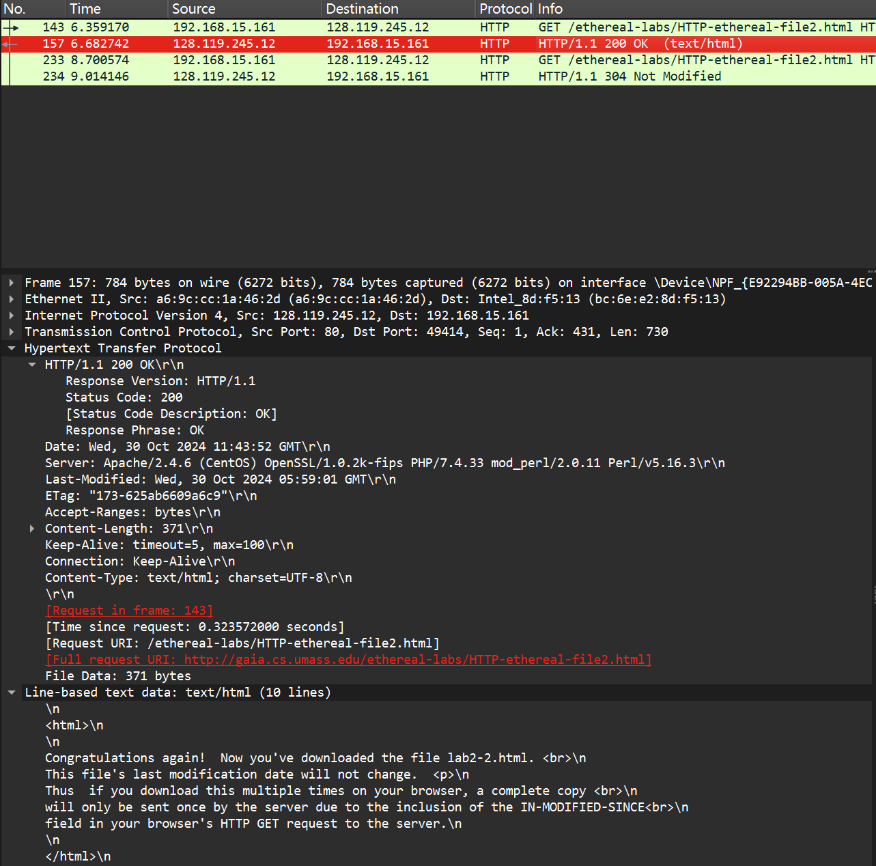  （9）分析你的浏览器向服务器发出的第二个“HTTP GET”请求，在该请求报文中是否有一行是：IF-MODIFIED-SINCE？如果有，在该首部行后面跟着的信息是什么？  报文中有IF-MODIFIED-SINCE。日期表示资源最后修改的时间。如果服务器上的资源在这个时间之后没有被修改，它会返回一个304 Not Modified状态，表示客户端可以使用缓存的版本，而不需要重新下载资源。如果资源在这个时间之后被修改，服务器会返回最新的资源和一个200 OK状态。这样可以减少不必要的数据传输，提高效率。  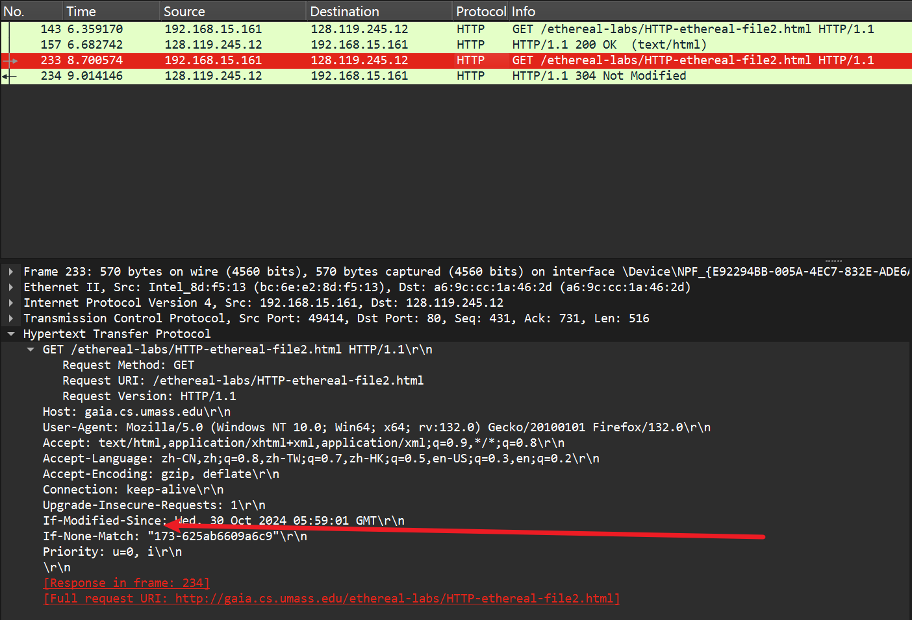  （10）服务器对第二个HTTP GET请求的响应中的HTTP状态代码是多少？服务器是否明确返回了文件的内容？请解释。  服务器对第二个 HTTP GET 请求的响应状态码是 304 Not Modified。这表明服务器没有返回文件的内容，因为资源自上次客户端请求的时间以来并未改变。  在 304 Not Modified 状态下，服务器会告诉客户端资源未更改，因此不需要重新传输文件内容。客户端可以使用本地缓存的文件副本，而不必下载新的数据，有助于减少网络带宽的使用。  （11）你的浏览器一共发出了多少个HTTP GET请求？  1个（捕了十来次）  （12）承载这一个HTTP响应报文一共需要多少个data-containing TCP报文段？  4个  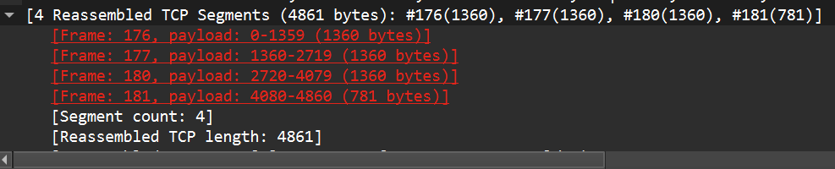  （13）与这个HTTP GET请求相对应的响应报文的状态代码和状态短语是什么？  200ok  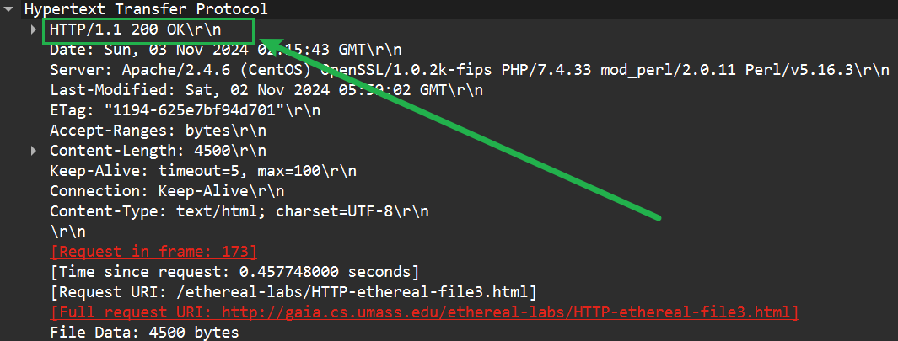  （14）你的浏览器一共发出了多少个 HTTP GET 请求？这些请求被发送到的目的地的 IP 地址是多少？  共有3个 ：  第一个是128.119.245.12，  第二个是52.51.131.59，  第三个是128.117.245.12  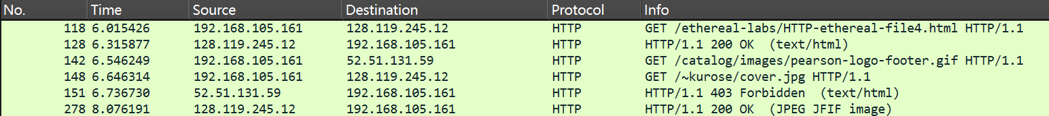  （15）浏览器在下载这两个图片时，是串行下载还是并行下载？请解释。  是并行下载。原因是：  从时间戳上看，第一个请求在 6.315877 秒处得到了响应（200 OK），而第二个请求紧接在 6.546249 秒处发出。由于两个请求在非常短的时间间隔内发起，可以判断浏览器是并行下载这两个图片的。  （16）对于浏览器发出的最初的HTTP GET请求，服务器的响应是什么(状态代码和状态短语)?  401 Unauthorized  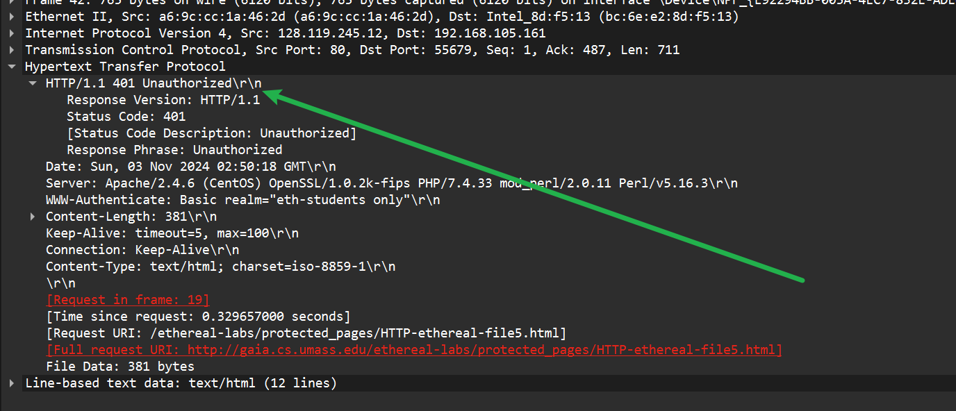  （17）当浏览器发出第二个 HTTP GET 请求时，在 HTTP GET 报文中包含了哪些新的字段？  用户名-密码 – Authorization行  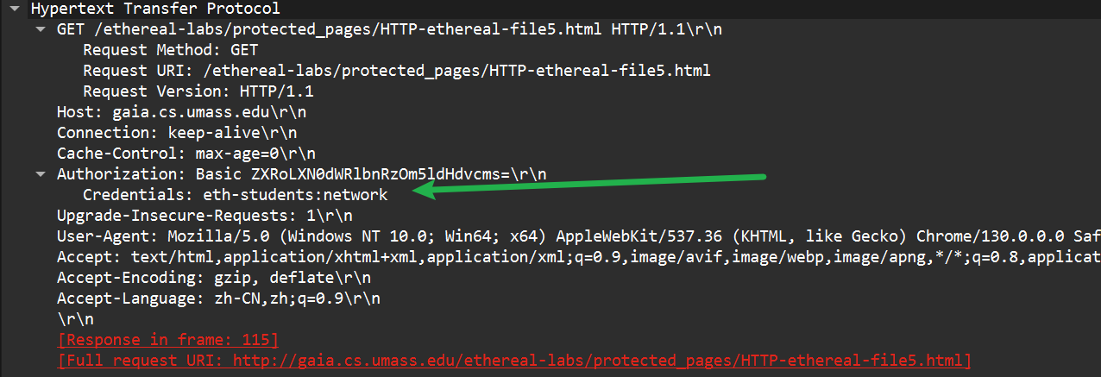  （18）定位到 DNS 查询报文和查询响应报文，这两种报文的发送是基于 UDP 还是基于 TCP的？  UDP  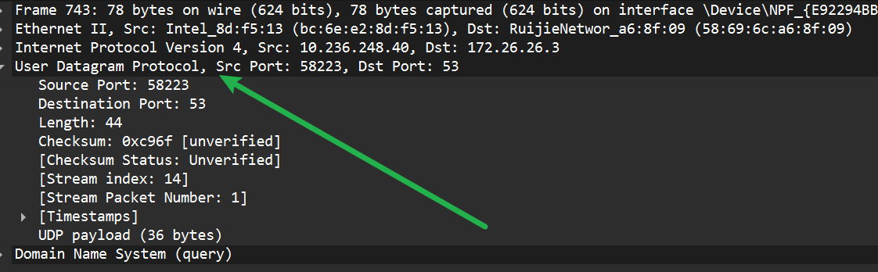  （19）DNS 查询报文的目的端口号是多少？DNS 查询响应报文的源端口号是多少？  查询报文的目的端口-53；应报文的源端口-53  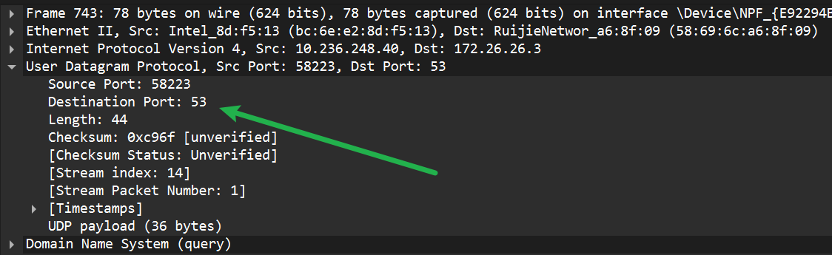  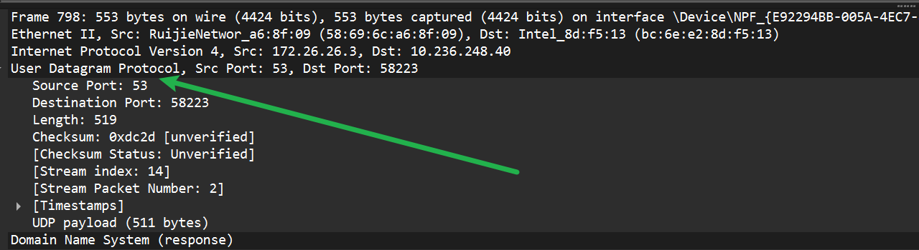  （20）DNS 查询报文发送的目的地的 IP 地址是多少？利用 ipconfig 命令（ipconfig/all）决定你主机的本地 DNS 服务器的 IP 地址。这两个地指相同吗？  查询报文发送目的IP：172.26.26.3  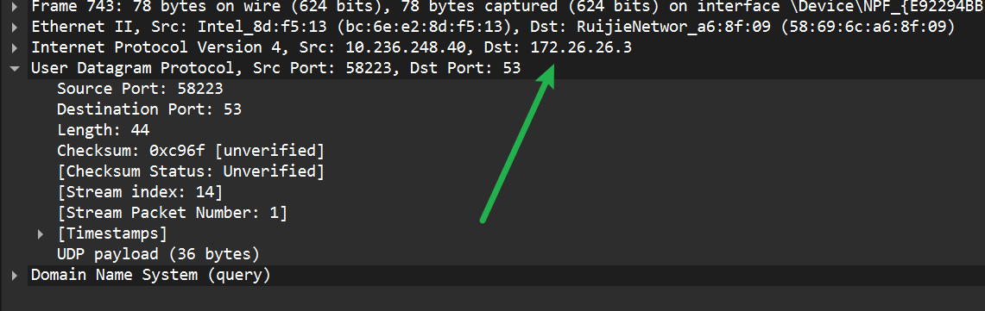  本机DNS：172.26.26.3  两个地址是相同的。  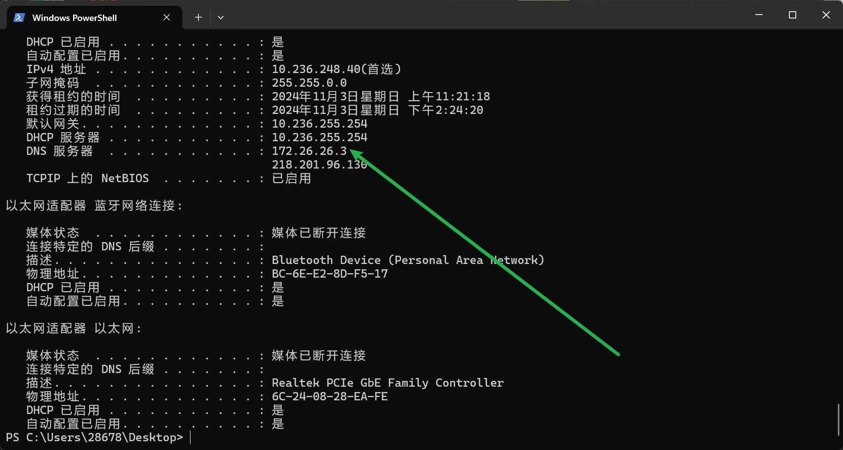  （21）检查 DNS 查询报文，它是哪一类型的 DNS 查询？该查询报文中包含“answers”吗？  属于A类型和HTTP类型,报文中不包含answers。  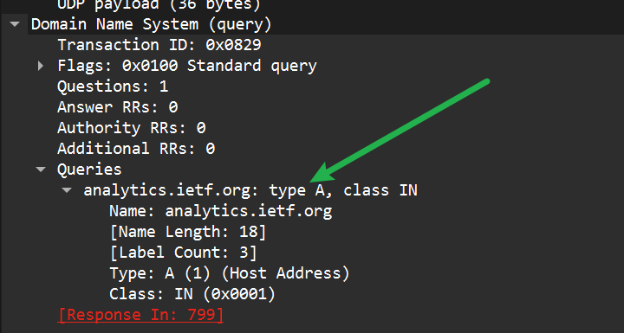  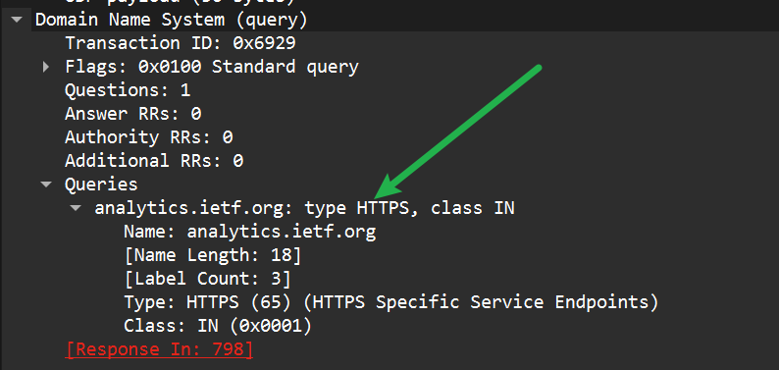  （22）检查 DNS 查询响应报文，其中提供了多少个“answers”？每个 answers 包含哪些内容？  A的查询响应提供了2个answers  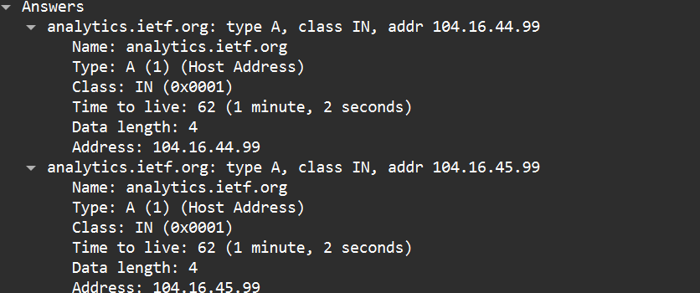  HTTP的查询响应提供了1个answers  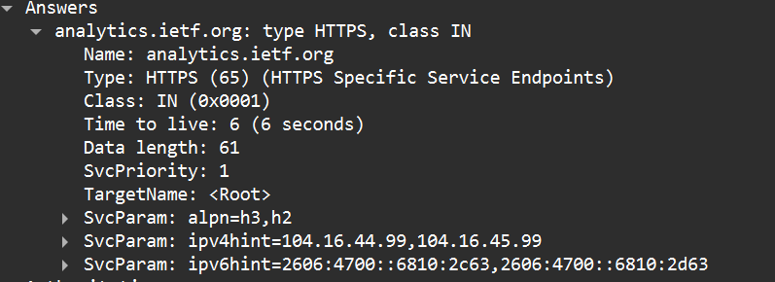  （23）考虑一下你的主机发送的 subsequent(并发)TCP SYN 分组， SYN 分组的目的 IP 地址是否与在 DNS 查询响应报文中提供的某个 IP 地址相对应？  是的。SYN 分组的目的 IP 地址是否与在 DNS 查询响应报文中提供的某个 IP 地址。  （24）打开的 WEB 页中包含图片，在获取每一个图片之前，你的主机发出新的 DNS 查询了吗？  没有  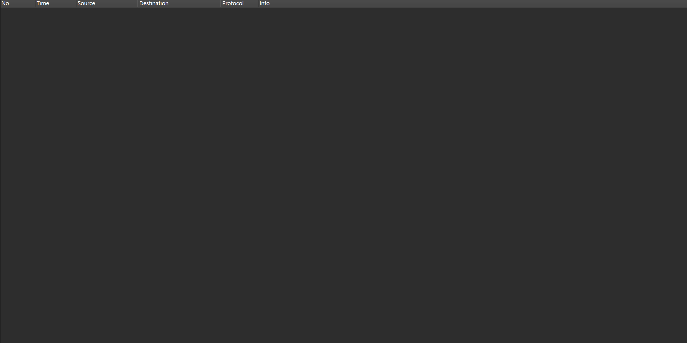  （25）DNS 查询报文的目的端口号是多少？DNS 查询响应报文的源端口号是多少？  目的：53 响应的源端口：53  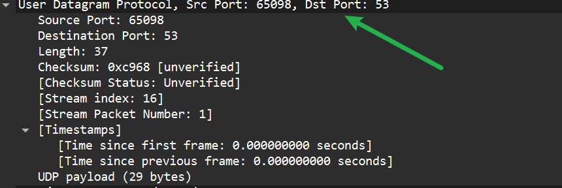  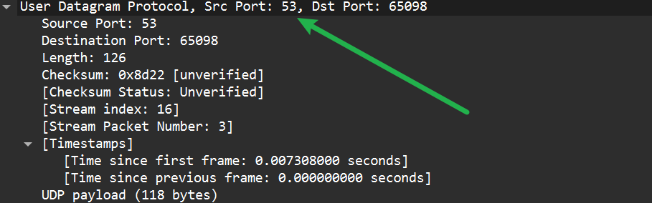  （26）DNS 查询报文发送的目的地的 IP 地址是多少？这个地址是你的默认本地 DNS 服务器的地址吗？  是  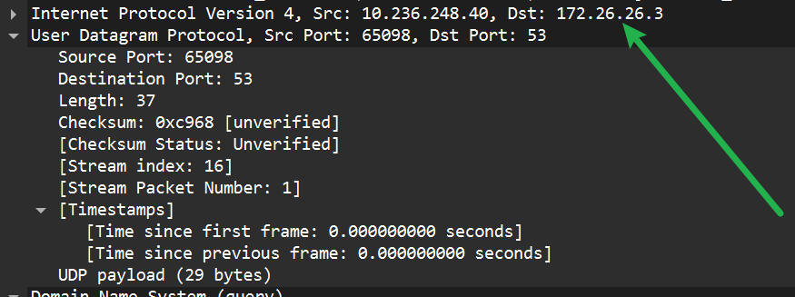  （27）检查 DNS 查询报文，它是哪一类型的 DNS 查询？该查询报文中包含“answers”吗？  A类型，没有answer  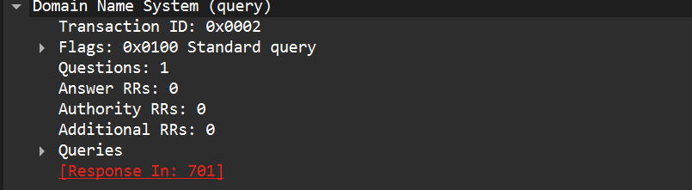  （28）检查 DNS 查询响应报文，其中提供了多少个“answers”？每个 answers 包含哪些内容？  3个answer：  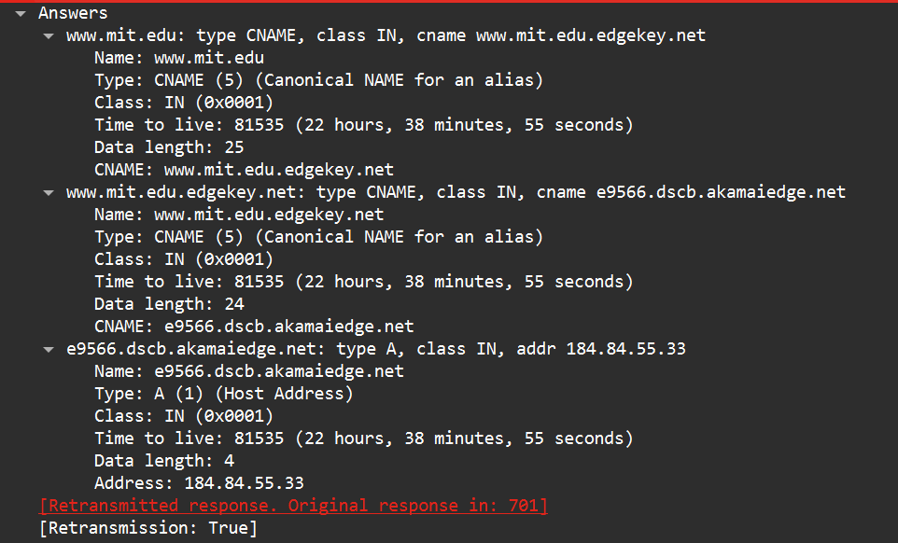  （29）DNS 查询报文发送的目的地的 IP 地址是多少？这个地址是你的默认本地 DNS 服务器的地址吗？  172.26.26.3是本地DNS服务器  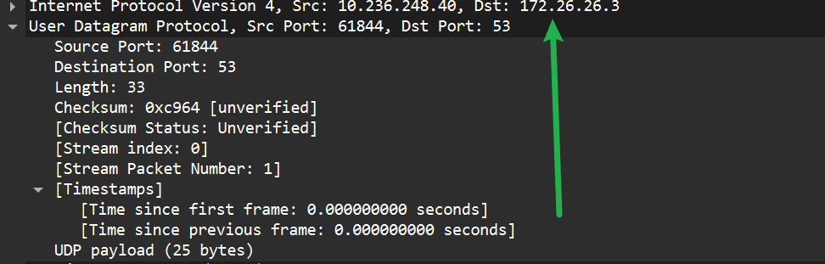  （30）检查 DNS 查询报文，它是哪一类型的 DNS 查询？该查询报文中包含“answers”吗？  A类型查询 不包含answers  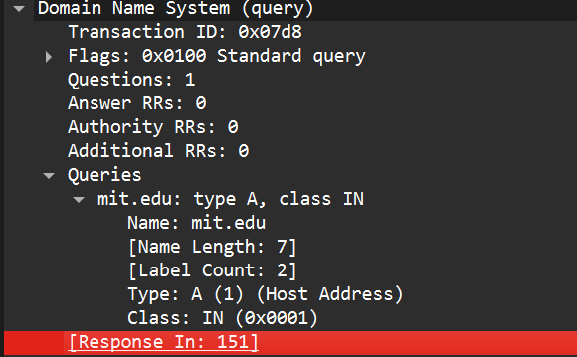  （31）检查 DNS 查询响应报文，其中响应报文提供了哪些 MIT 名称服务器？响应报文提供这些 MIT 名称服务器的 IP 地址了吗？q  提供了3个名称服务器，没提供IP地址  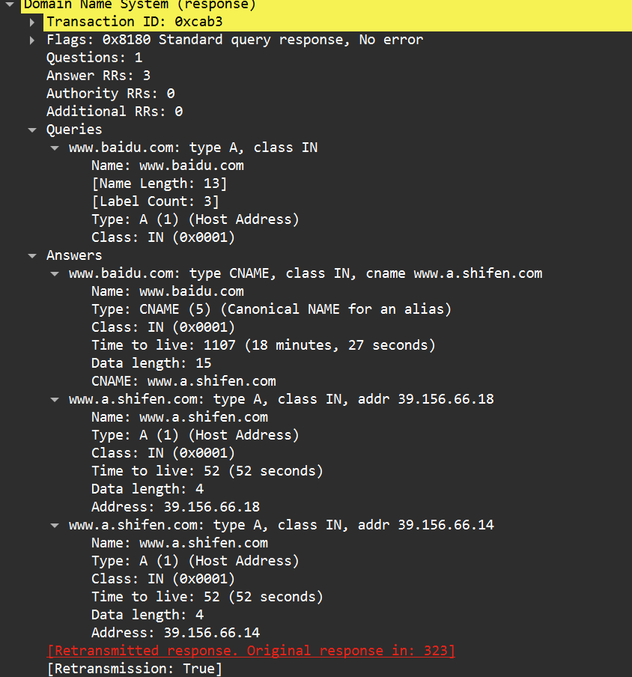  - DNS查询报文发送的目的地的IP地址是多少？这个地址是你的默认本地DNS服务器的地址吗？如果不是，这个IP地址相当于什么？  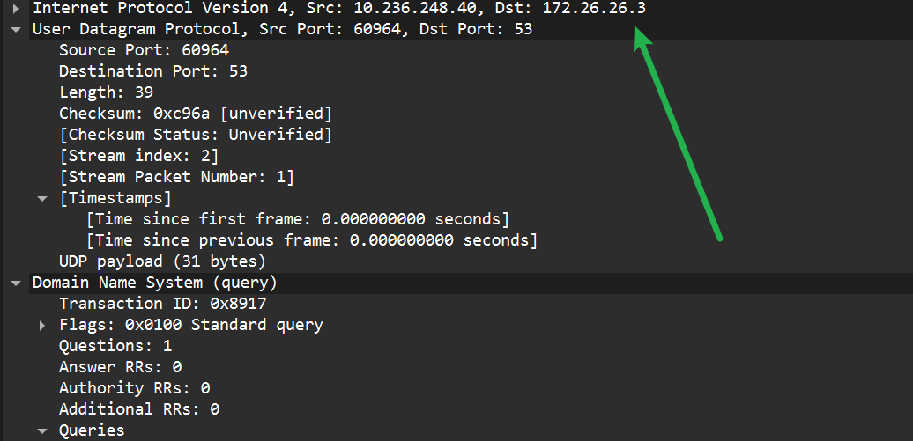  - 检查DNS查询报文，它是哪一类型的DNS查询？该查询报文中包含“answers”吗？  A类型的DNS查询，不包含answers  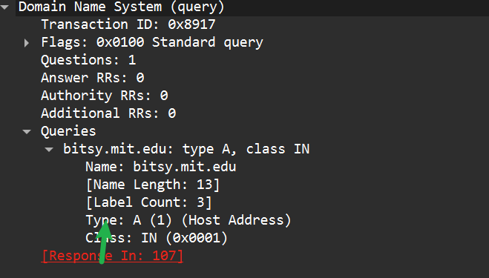  - 检查DNS查询响应报文，其中提供了多少个“answers”？每个answers包含哪些内容？  1个包含域名和地址  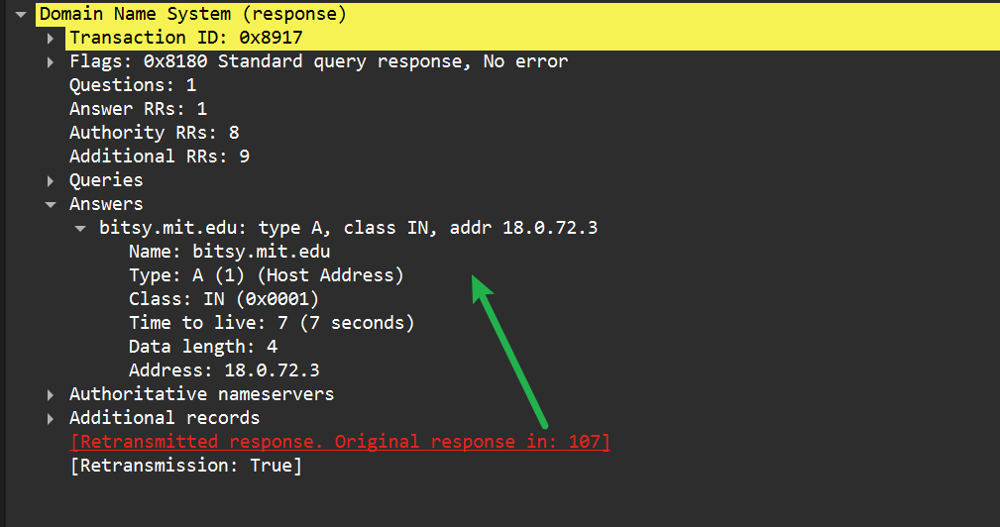
实验当中问题  及解决方法 | 1、TCP套接字分组捕获时，服务器端无法获取正确的TCP报文，所有来自Client的报文均是坏包？  解决：分析过后，是客户端访问的服务器不可访问，手动修改为127.0.0.1即可正常访问。  2、在访问某些指定网页时捕获不到任何包？  解决：将https转为http并且不使用无痕模式，即可捕到包。  3、有些时候捕包会经常返回奇怪的403，取不到数据并且会神奇的发送多次get请求？  解决：打开手机热点，不要使用校园网！
成绩（教师打分） | 优秀 | 良好 |  | 及格 |  | 不及格

